Η σχέση του Δημήτρη Καμμένου των ΑΝΕΛ με το Twitter είναι «στενή». Τα tweets του «Porta porta», όπως ήταν το nickname του, χιλιάδες, πολλά εκ των οποίων επιθετικά. Στο στόχαστρό του ομοφυλόφιλοι, Eβραίοι και άλλοι. Πλέον, στο στόχαστρο του Twitter ο ίδιος...
Οι χρήστες του Twitter από χθες το βράδυ, όταν και ανακοινώθηκε η υπουργοποίηση του κ. Καμμένου,έχουν δώσει... ρέστα. Αλλοτε με χιούμορ και άλλοτε χωρίς, εκφραζόμενοι απλά, σχολίασαν την υπουργοποίησή του.
- Το ελληνικό τουήτερ εκπροσωπείται στην κυβέρνηση από τον αγαπητό @PORTAPORTA. Χάσαμε και δεύτερη θέση επειδή αδικήθηκε ο @NikNikolopoulos.
- ο portaporta θα μας παει τοιχοτοιχο
- Είπαμε, ξεκίνα να σβήνεις
- ΥΠΟΥΡΓΟΣ @PORTAPORTA Και μην ξεχνατε.Από τις 2.500 εβραιων που εργαζοταν στους Διδυμους Πυργους,εκεινη την ημερα δεν πηγε κανενας να εργαστη
- Οι Συριζαίοι διυλίζατε τον Άδωνη και καταπίνετε τον @PORTAPORTA, υποκριτές.
- "Ο καραγκιόζης αστροναύτης " ΣΙΓΑ ΤΑ ΛΑΧΑΝΑ! "Ο πορταπόρτας υφυπουργός!" (@PORTAPORTA)
- Υφυπουργός Υποδομών ο @PORTAPORTA. Ας κάνει ο Τσίπρας να κατεβάσει νομοσχέδιο για LGBT, θα κατέβει με μπουλντόζες και γερανούς στο δρόμο.
- Η μοναδική χρησιμότητα του Πόρτα Πόρτα που μπορώ να σκεφτώ είναι να λένε στον Καμμένο "είσαι ακροδεξιός" και να απαντά "απλή συνωνυμία".
- Υφυπουργός Υποδομών, Μεταφορών και Δικτύων: Δημήτρης Καμμένος ή αλλιώς πόρτα-πόρτα ή αλλιώς μεταναστεύστε όσοι μπορείτε.
- Βλεπεις τον Πόρτα πορτα και νοσταλγείς τον Χαϊκάλη
- Αφού έγινε υφυπουργός ο Πόρτα Πόρτα έκπληξη δημιουργεί η μη αξιοποίηση Λιακόπουλου.
- Το θέμα είναι ότι ο Πόρτα Πόρτα, θα κοιτάει όλα αυτά που του κάνετε RT και δεν θα καταλαβαίνει ποιο είναι το πρόβλημα...
Κάποιοι «θυμήθηκαν» και παλαιότερα tweets του, ομοφοβικού χαρακτήρα, αλλά και ένα συγκεκριμένο στο οποίο αποκαλούσε τον Αλέξη Τσίπρα «εγκληματία».
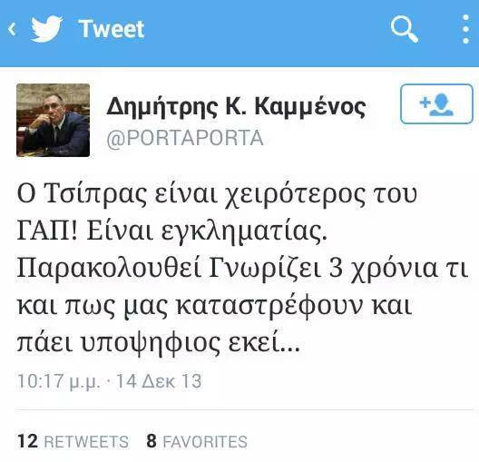
Δύο ενδεικτικά σχόλια των χρηστών του Twitter:
- Άλλη μια παγκόσμια πρωτιά: Πρωθυπουργός ορίζει Υπουργό κάποιον που τον αποκαλεί εγκληματία
- Οι χειριστές των Social Media του ΣΥΡΙΖΑ, είναι μόνο για τρολλάρισμα; Τον εμετό του Πόρτα Πόρτα δεν τον είχαν πάρει χαμπάρι να ενημερώσουν;
Tα υπόλοιπα σχόλια του Δημήτρη Καμμένου που «θυμήθηκαν» οι χρήστες του Twitter:
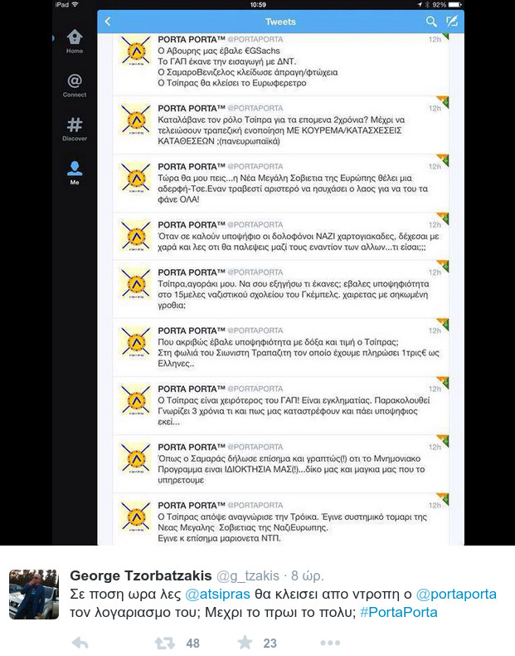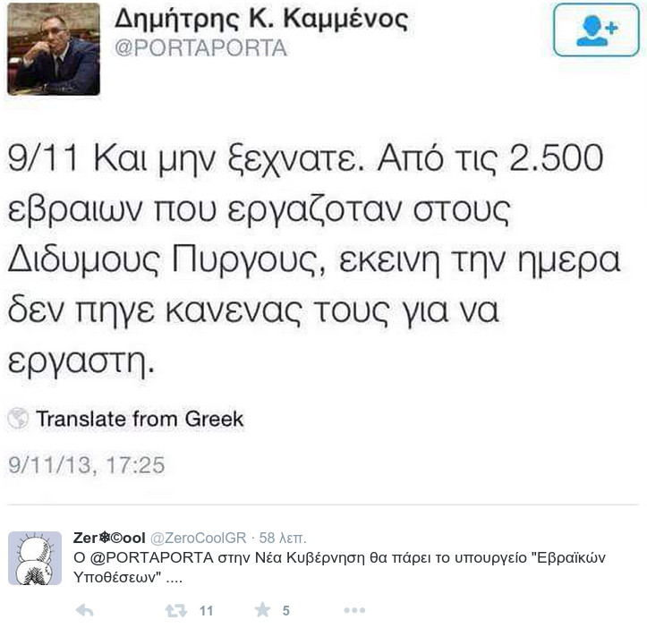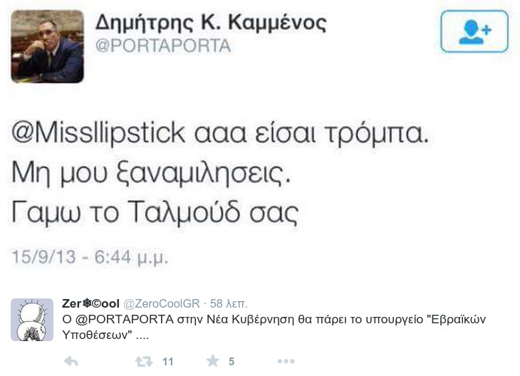
Μάλιστα, κάποιοι χρήστες του Twitter, συνέστηναν στον Δημήτρη Καμμένο από χθες το βράδυ να κλείσει το λογαριασμό του. Κάτι το οποίο ο Δημήτρης Καμμένος έκανε σήμερα το πρωί, προκαλώντας νέο κύμα σχολίων των τουιτεράδων!
- Ξυπνάτε χριστιανοί (δεν λεω Εβραίοι, μη μου κρατήσει μούτρα) Χάσαμε τον #PortaPorta απο το τουιταααα! #newgovGR
- Υπουργέ μου #portaporta έχω δουλειές πρέπει να φύγω. Αφού έκλεισες λογαριασμό θα αναλάβω εγώ ενημέρωση κόσμου. 4.629 τουιτ σου εχω! Μέραααα
- Και δεν ειδοποιησε τον @PORTAPORTA κανενας απο τους...Εβραιους που δεν πηγαν στους διδυμους πυργους? Ετσι σιωπηλα κατερρευσε ο λογαριασμος;
- Τι έγινε ρε #PortaPorta ; Το κλείσαμε το μαγαζι κ πάμε ΤοιχοΤοιχο ; #newgovGR
- ΛΟΛ Έκλεισε τον ακαου ο ξεφτίλας --> @PORTAPORTA
- Ο Πορτα πόρτα στο τουητερ ακολουθεί τη σχολή Χαϊκάλη: κλείνω το λογαριασμό κ νταξ δεν εγινε κ τίποτα. #ante_na_xatheis
Βέβαια, κάποιοι τα είιχαν κρατήσει:
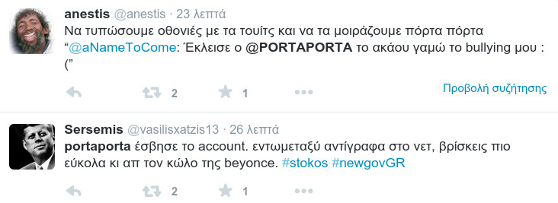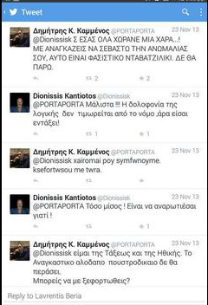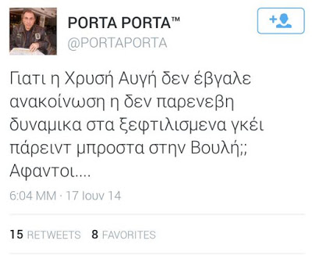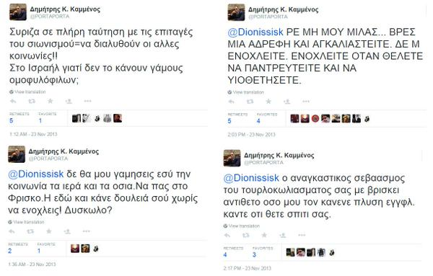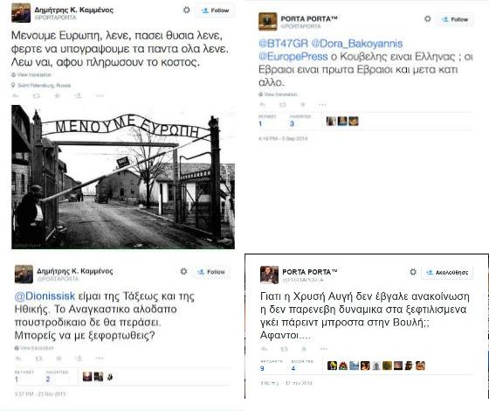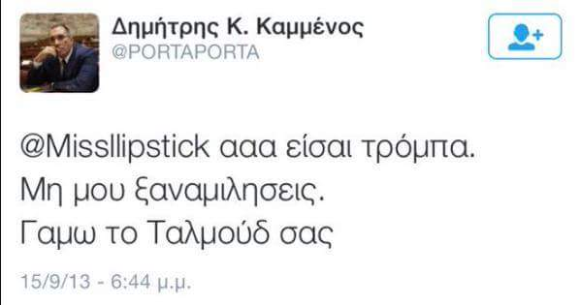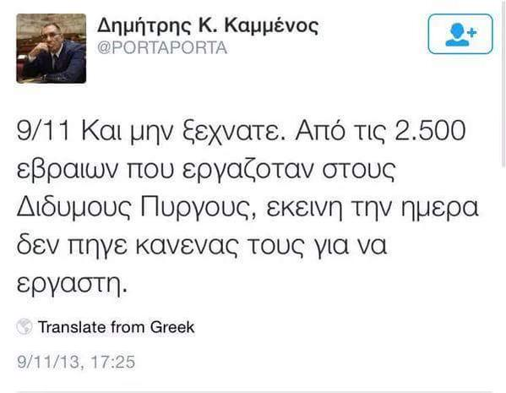
Business Insider κατά Δημήτρη Καμμένου: Αντισημίτης, συνωμοσιολόγος και ακροδεξιός
Είναι κάτι παραπάνω από λαϊκιστής, εθνικιστής και μέλος της ακροδεξιάς πολιτικής ομάδας των ΑΝΕΛ. Για το Business Insider, ο Δημήτρης Καμμένος είναι ένας άνθρωπος που δεν έχει κρύψει μέσω των αναρτήσεών του στα social media ότι αρέσκεται να προκαλεί με θέματα που έχουν να κάνουν με τους Εβραίους και τις λογής συνωμοσίες που θεωρεί ότι εξυφαίνονται σε παγκόσμιο επίπεδο.
Το αμερικανικό σάιτ «φωτογραφίζει» κάποιες από τις παλαιότερες αναρτήσεις του:
